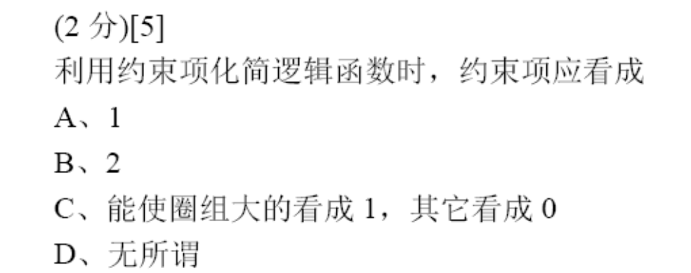（C）

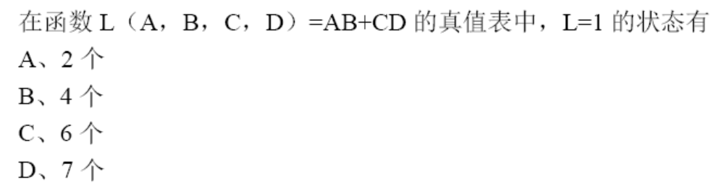(D)

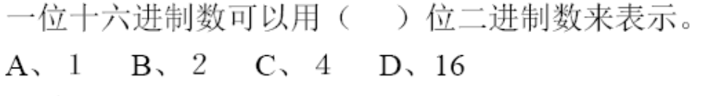（C）

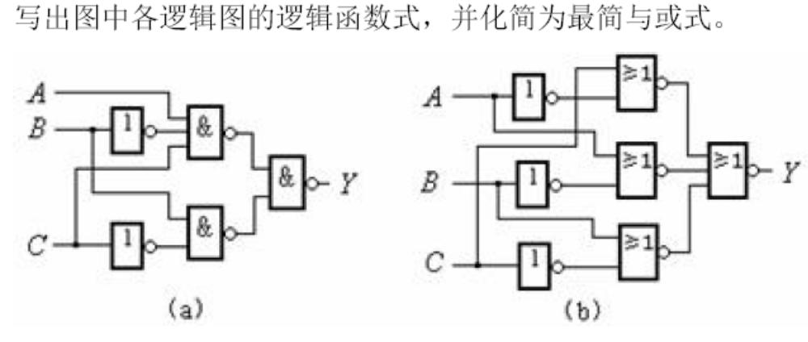

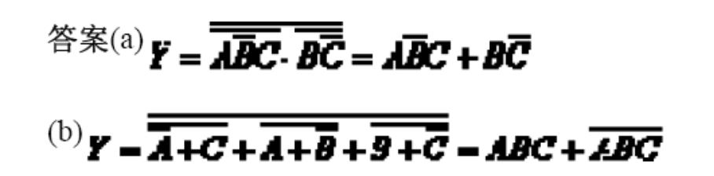
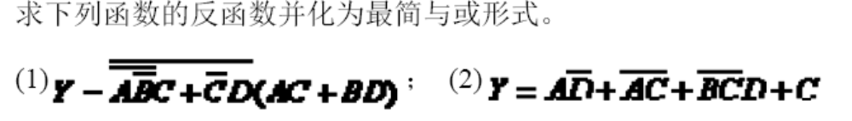

答案
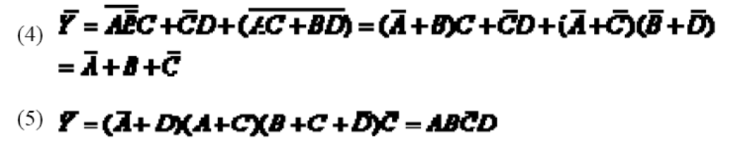

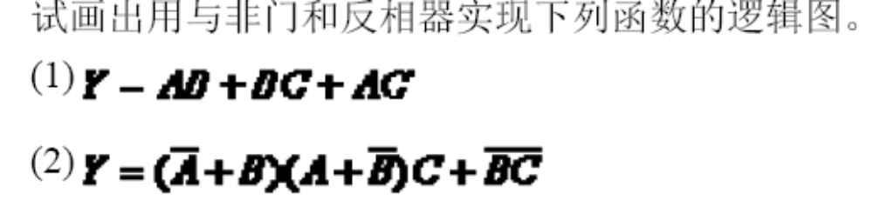
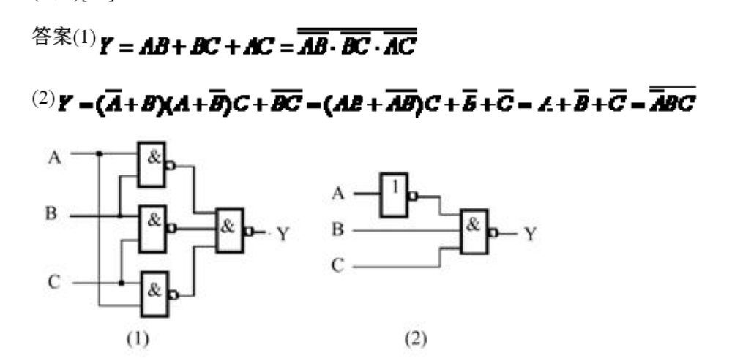

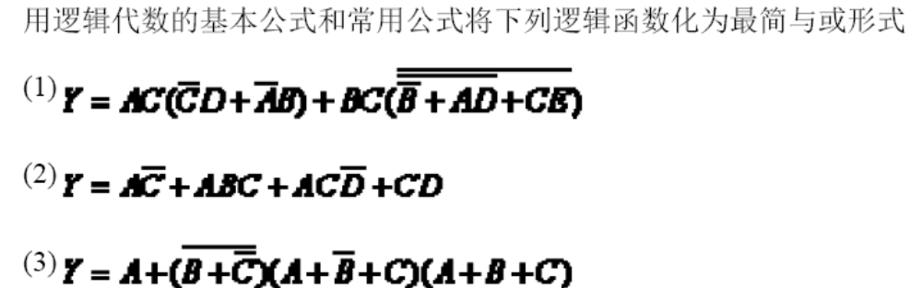
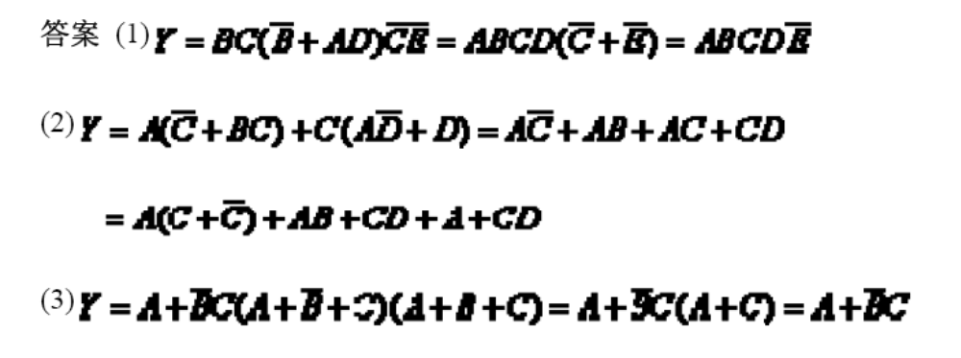

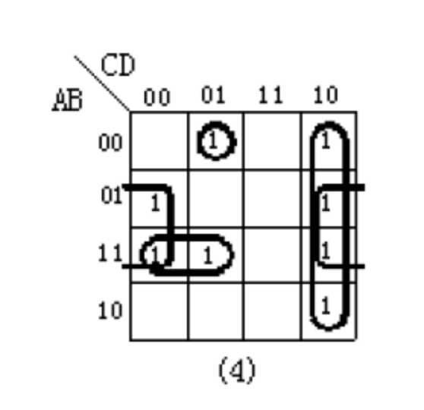

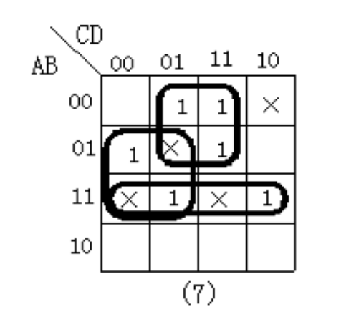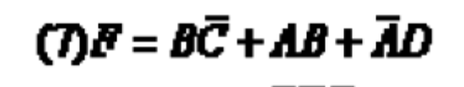
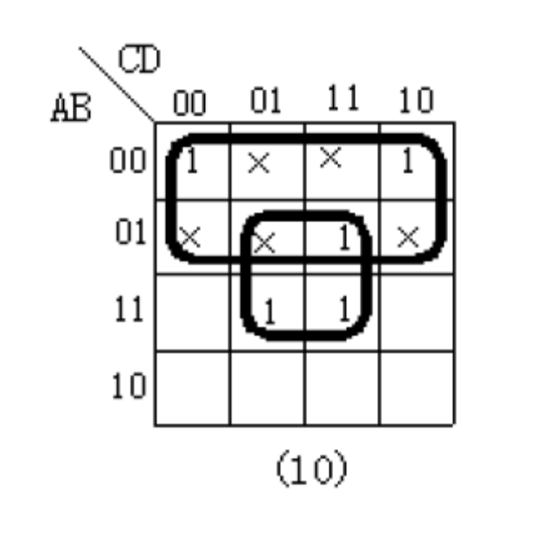
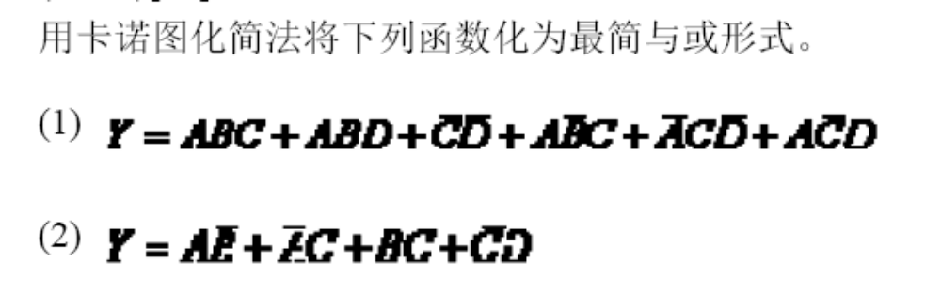
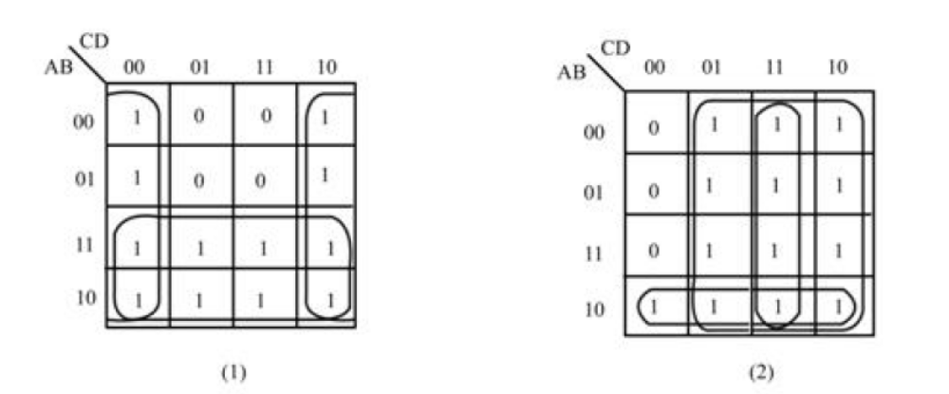
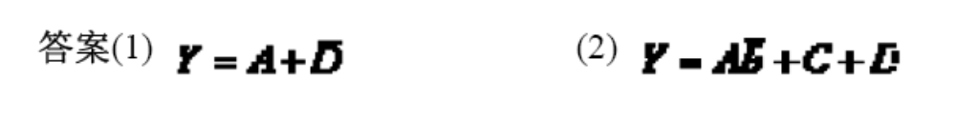

十进制数25 用8421BCD 码表示为。（B）
A、10101 B、00100101 C、100101 D、10101

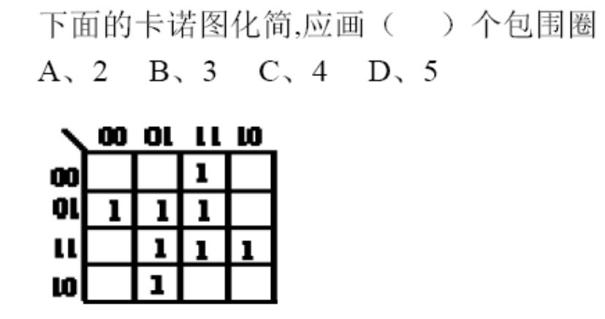(c)
利用卡诺图化简逻辑函数时,8 个相邻的最小项可消去（ C）个变量。
A、1
B、2
C、3
D、4
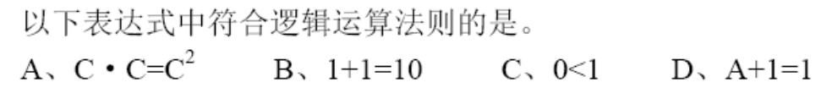（D）
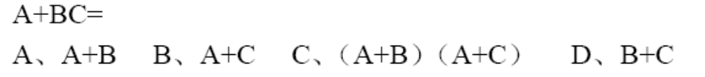(C)
在下列门电路中，输出端不可以并联使用的是 ( A )
A、具有推拘输出结构的TTL 门电路
B、集电极开路门(OC 门)
C、三态门
D、CMOS 传输门

( 35.4)8 =( )2 =( )10=( )16=( )8421BCD
答案 11101.1 29.5 1D、8 (0010 1001.0101)
( 0111 1000)8421BCD =( )2=( )8=( )10=( )16
答案 1001110 116 78 4E

分析数字电路的主要工具是（逻辑代数 ），数字电路又称作（逻辑电路）。

逻辑函数的常用表示方法有（逻辑函数表达式 ）、（真值表）、（ 逻辑图）。

逻辑代数中与普通代数相似的定律有（交换律 ）、（ 分配律）、（结合律 ）。摩根定律又称为（反演定律 ）。

逻辑代数的三个重要规则是（ 代入规则）、（对偶规则 ）、（反演规则 ）。

逻辑函数化简的方法主要有（公式 ）化简法和（ 卡诺图）化简法两种。

利用卡诺图化简法化简逻辑函数时，两个相邻项合并，消去一个变量，四个相邻项合并，消
去（ 2）个变量等。一般来说，2^{n} 个相邻一方格合并时，可消去（n ）个变量。

(约束项）和（任意项 ）统称为无关项。

逻辑函数F=B+C 的反函数=（ ）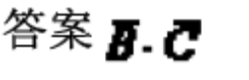

逻辑函数F=A（B+C）·1 的对偶函数是（ ）。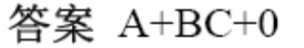

添加项公式AB+C+BC=AB+C 的对偶式为（ ）

逻辑代数又称为（布尔 ）代数。最基本的逻辑关系有（与 ）、（或 ）、（非 ）三种。常
用的几种导出的逻辑运算为（与非 ）、（或非 ）、（与或非 ）、（同或 ）、（ 异或）。

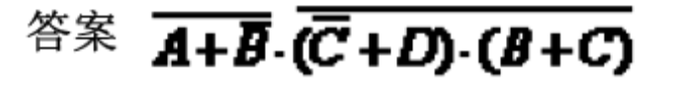

数字信号的特点是在（ 时间）上和（幅值 ）上都是断续变化的，其高电平和低电平常用（ 1）
和（ 0）来表示

多选题
1、以下代码中为无权码的为。（C,D）
A、8421BCD 码 B、5421BCD 码 C、余三码 D、格雷码
2、以下代码中为恒权码的为。（A,B）
A、8421BCD 码 B、5421BCD 码 C、余三码 D、格雷码

3、常用的BCD 码有。(C,D)
A、奇偶校验码 B、格雷码 C、8421 码 D、余三码

4、与模拟电路相比，数字电路主要的优点有。（B,C,D）
A、容易设计 B、通用性强
C、保密性好 D、抗干扰能力强
5、矩形脉冲信号的参数有。(A,B,C)
A、周期 B、占空比 C、脉宽 D、扫描期
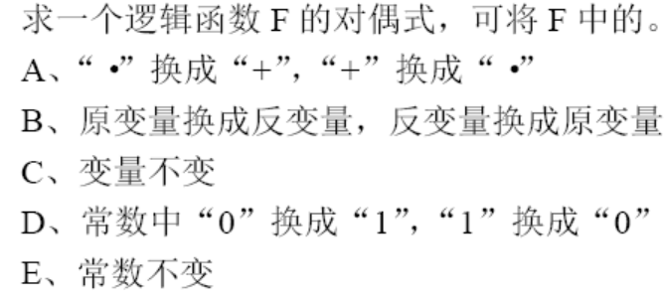(A,C,D)

在（ ）输入情况下，“或非”运算的结果是逻辑0。 (BCD)
A、全部输入是0 B、全部输入是1
C、任一输入为0，其他输入为1 D、任一输入为1

逻辑变量的取值１和０可以表示。 (ABCD)
A、开关的闭合、断开 B、电位的高、低 C、真与假 D、电流的有、无

逻辑函数的表示方法中具有唯一性的是。(A,D)
A、真值表 B、表达式 C、逻辑图 D、卡诺图

判断题
如果A+B=A+C，则B=C（错 ）。
若两个逻辑函数具有不同的表达式,则两个逻辑函数必然不相等(错 )。
若两个逻辑函数具有不同的真值表,则两个逻辑函数必然不相等(对 )。
一位二进制数只能表示状态，不能表示大小（ 对）。
十进制数(64.5)10 与(40.8)16 等值(对 )。

（2）Z（A,B,C）=Σm(1,2,3)+Σd(4,5,6,7)
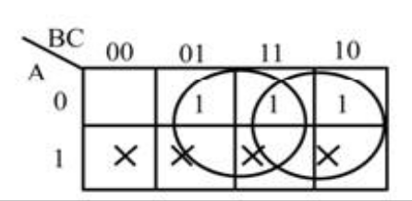
Z=C+B
（4）Z(A,B,C,D)=Σm(0,2,7,8,13,15)+Σd(1,5,6,9,10,11,12)
